Penerapan Support Vector Machine Untuk Analisis Sentimen pada Studi Kasus *Cyberbullying*

**Fatwa Sifaun Nahar**

Universitas Pembangunan Nasional “Veteran” Jawa Timur; Jl. Rungkut Madya No.1, Gn. Anyar, Kec. Gn. Anyar, Kota SBY, Jawa Timur 60294, (0623) 18706369

Jurusan Informatika, FASILKOM UPNVJT, Surabaya

e-mail: [fatwanahar@gmail.com](mailto:1xxxx@xxxx.xxx)

***Abstrak***

*Cyberbullying seperti pencemaran nama baik, ancaman, penyebaran aib, ataupun pelecehan yang dilakukan melalui dunia maya semakin marak terjad. Maka dari itu, penelitian ini bertujuan untuk menklasifikasikan sebuah sentimen tergolong kepada bullying atau tidak menggunakan metode Support Vector Machine (SVM). Data didapatkan dari Kaggle dengan jumlah 650 data tweet yang memiliki kelas bullying atau non-bullying. Pada penelitian ini, akurasi tersbesar didapat pada kernel linear dan rbf sebesar 79%.*

***Kata kunci***— *Support Vector Machine*, Sentimen Analisis, *Natural Language Processing, cyberbullying*

***Abstract***

*Cyberbullying, such as defamation, threats, spreading of shame, or abuse carried out through the virtual world, is becoming increasingly common. Therefore, this study aims to classify a sentiment as bullying or not using the Support Vector Machine (SVM) method. Data was obtained from Kaggle with a total of 650 tweet data that have bullying or non-bullying classes. In this study, the highest accuracy was obtained on linear and rbf kernels at 79%.*

***Keywords***—*Support Vector Machine*, *Analysis Sentiment*, *Natural Language Processing, cyberbullying*

1. PENDAHULUAN

Penggunaan media sosial berbanding lurus dengan perkembangannya, semakin banyak media sosial yang berkembang semakin banyak pula penggunaannya. Satu diantara beberapa media sosial yang berkembang pesat sekaligus penggunanya banyak ialah Instagram (IG) yang merupakan media sosial untuk membagikan foto, video, *story,* dan lain-lain dengan tujuan yang bermacam-macam pula seperti, hiburan saja, promosi, membangun *brand*, dan lain-lain [1]. Namun, semakin berkembangnya platform ini memunculkan beberapa masalah yang cukup serius, satu diantaranya ialah perundungan di dunia maya atau *cyberbullying* [2]*.*

Berdasarkan Sameer Hinduja, Ph.D dan Justin W. Patchin, Ph.D *cyberbullying* merupakan tindakan mengolok-olok atau mengganggu orang lain dengan berbagai cara diantaranya, tulisan, perkataan, atau postingan tentang orang lain yang sifatnya mengolok-olok yang orang yang diposting sehingga orang tersebut merasa terganggu [3]. Pada studi yang mereka lakukan, 33,8% dari 5.700 anak SMA sebagai sampel mengaku menjadi korban *cyberbullying.* Studi yang mereka lakukan juga mendapatkan pengetahuan bahwa korban *cyberbullying* seringkali merasa depresi, kehilangan kepercayaan diri, merasa tidak berharga, merasa takut dan tidak ingin untuk pergi ke sekolah, bahkan beberapa ada yang melakukan bunuh diri. Maka dari itu, penting untuk melakukan sentimen analisis pada platform sosial media untuk mengetahui apakah konten terkait merupakan *cyberbullying* atau tidak.

Dalam menghadapi tantangan cyberbullying yang semakin meresahkan, text mining atau analisis teks dapat menjadi alat yang efektif untuk mendeteksi dan menganalisis sentimen pada platform media sosial, terutama Instagram [4]. Metode ini melibatkan penggunaan algoritma komputasional untuk menggali informasi dari teks dengan tujuan mengidentifikasi kata-kata kunci, pola, dan konteks yang mengindikasikan adanya perilaku cyberbullying [5]. Namun, karena terbatasnya waktu, kami kerucutkan pembahasan ini pada sentimen analisis *cyberbullying* pada Instagram saja.

Satu diantara beberapa model text mining yaitu SVM atau Support Vector Machine. Kelebihan  dari SVM diantaranya adalah kemampuannya untuk menangani dataset yang tidak terstruktur, toleransi terhadap data yang tidak seimbang, dan kemampuan untuk menghasilkan batas keputusan yang optimal [6]. Selain itu berdasarkan hasil penelitian sebelumnya yang dilakukan oleh Wanda dan Imam tentang pengimplementasian SVM pada analisis sentimen cyberbullying komentar instagram, didapatkan hasil akurasi yang mungkin bisa dibilang memuaskan dengan angka mencapai 90%, selain itu juga dari penelitian menghasilkan precision dan recall sebesar 94,44% dan 85% yang artinya SVM ini sangat bagus untuk memprediksi komentar cyberbullying yang hasilnya adalah positif [7].

Berdasarkan dari beberapa penelitian terdahulu yang telah dilakukan, sudah dipastikan bahwa metode Support Vector Machine menjadi salah satu yang metode yang bisa diandalkan untuk penelitian kami saat ini yaitu analisis sentimen. Hal ini akan dijadikan untuk penelitian kami lebih lanjut mengenai solusi Cyberbullying yang terjadi di media sosial Instagram

2. METODE PENELITIAN

Penelitian ini melalui beberapa alur tahapan pengerjaan seperti yang tertera pada gambar 1 dibawah ini,

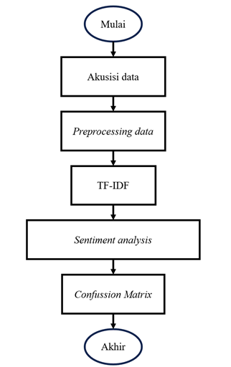

Gambar 1. Alur tahapan pengerjaan

## 2.1 Akuisisi Data

Data yang diperlukan untuk melakukan sentimen analisis pada penelitian ini ialah data teks atau opini masyarakat yang didapatkan dari Kaggle pada tautan<https://www.kaggle.com/datasets/cttrhnn/cyberbullying-bahasa-indonesia/code>. Dataset ini merupakan dataset *cyberbullying* bahasa indonesia dengan sebanyak 650 dokumen yang terdiri dari dua label yakni *bullying* dan *non-bulyying*. Data latih yang digunakan 70% dari total data lalu sisanya digunakan sebagai data uji

## 2.2 Data Preprocessing

Data preprocessing merupakan tahapan awal untuk mengelola data agar data dapat dipelajari dengan mudah oleh mesin. Pada peneliian, tahapan *data prepocessing* antara lain:

## 2. 2.1 Case Folding

Case folding merupakan tahapan mengubah kata pada setiap dokumen menjadi huruf kecil. Case folding dilakukan karena mesin mengartikan huruf kecil dan huruf kapital memiliki arti yang berbeda, artinya mesin akan menganggap bahwa kata “Saya” dengan “saya” adalah dua kata yang berbeda, padahal kata tersebut merupakan satu kata yang sama.

## 2. 2.2 Data Cleanning

Data cleaning merupakan tahapan menghilangkan seluruh tanda baca seperti titik (.), koma (,) tanda seru (!), dan lain-lain karena tanda baca dianggap tidak memiliki arti yang begitu penting untuk mesin pada penelitian ini sehingga *noise* dapat dikurangi.

## 2. 2.3 Stopword Removal

Stopword removal merupakan tahapan untuk menghilangkan kata yang terlalu sering muncul dalam corpus. Stopword removal dilakukan dengan pertimbangan bahwa kata yang terlalu sering muncul bukanlah kata kunci atau kata yang memiliki arti yang penting untuk sentimen analisis. Contohnya, ‘dan’, ‘atau’, ‘ketika’, ‘kenapa’, dan lain-lain. Hal ini dilakukan agar fitur yang digunakan nantinya tidak akan terlalu besar dan tidak terlalu membebani sistem [8].

## 2. 2.4 Stemming

Stemming merupakan tahapan mengubah kata menjadi bentuk dasar dari kata tersebut. Contohnya, “berbahagia” berubah menjadi kata “bahagia” setelah melalui proses stemming. Dalam stemming data terdapat dua aturan yang bisa digunakan yaitu dengan pendekatan kamus atupun pendekatan aturan [9].

2. 2.5 Tokenizaiton

Tokenization merupakan tahapan pemecahan dokumen dalam korpus menjadi satu bagian kata. Tokenization dilakukan untuk mempermudah proses pembobotan kata menggunakan TF-IDF pada tahap selanjutnya.

Hasil akhir dari tahap *preprocessing data* ialah data yang telah dipecah dari kalimat pada dataset menjadi unit-unit terkecil yakni kata dasar dan baku yang telah di *lowercase.* Tabel 2 merupakan contoh data yang telah melewati tahap seluruh *preprocessing data,*

## 2.3 Pembobotan Kata TF-IDF

Mesin tidak dapat memproses data teks secara langsung, maka dari itu, dokumen yang telah melaui tahap tokenization saat data prepocessing perlu dikonversi tiap kata menjadi numerik. Tahap konversi kata menjadi numerik dilakukan dengan metode TF-IDF yang merupakan metode pembobotan kata dengan cara menghitung seberapa sering dan seberapa unik kata tersebut dalam korpus [10]. Secara matematis, TF-IDF dapat dituliskan sebagai berikut:

 (1)

Dimana tfij merupakan hasil perhitungan dari rumus Tearm Frequenty (TF) dan idfj merupakan hasil perhitungan dari rumus Inverse Document Frequency (IDF). Adapun rumus dari TF adalah sebagai berikut:

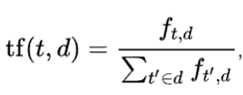(2)

Sedangkan rumus dari IDF adalah sebagai berikut:

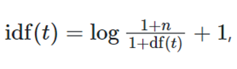(3)

## 2.4 Support Vector Machine

Support Vector Machine (SVM) merupakan sebuah metode pembelajaran mesin untuk klasifikasi dengan pendekatan mencari *hyperplane* di ruang n-dimensi agar dapat menklasifikasikan data [11]. Seringkali, terdapat lebih dari satu *hyperplane* untuk menklasifikan data, maka dari itu, SVM akan mencari *hyperplane* terbaik seperti pada gambar dibawah ini,

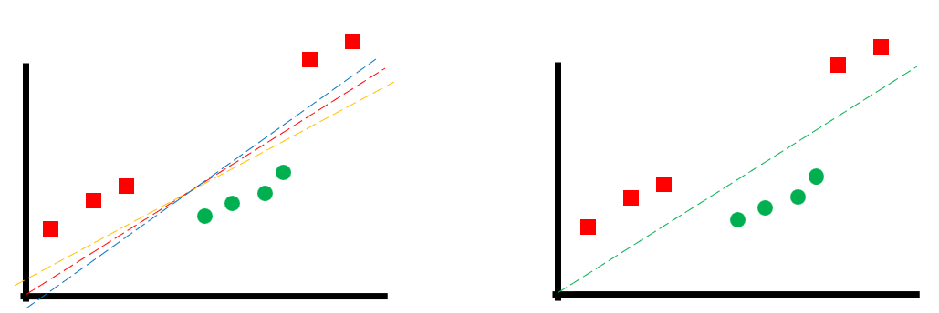

Gambar 2. Contoh klasifikasi SVM dengan beberapa kemungkinan *hyperplane*



Gambar 3. Contoh klasifikasi SVM setelah diketahui *hyperplane* terbaik

*Hyperplane* dapat diketahui dari perhitungan *margin* terbesar*. Margin* merupakan selisih jarak terdekat antara hyperplane dengan data terdekat pada setiap kelas.

Pada beberapa kasus, kita tidak dapat menklasifikasikan data pada n-ruang dimensi karena tidak ada *hyperplane* yang dapat memisahkan date ke dalam kelas-kelas yang ada. Sehingga, kita perlu memetakan data ke dalam ruang yang lebih tinggi, hal ini disebut dengan fungsi karnel [12]. Ada beberapa fungsi karnel yang dapat digunakan antara lain:

## 2. 4.1 Kernel Linier

Umumnya digunakan pada data berdimensi satu atau dua.

## 2. 4.2 Kernel Polinomial

Karnel yang digunakan pada data berdimensi tinggi dengan cara mendefinisikan jarak antara dua titik data menggunakan polinomial.

## 2. 4.3 Kernel RBF

Karnel yang digunakan pada data berdimensi tinggi dengan cara mendefinisikan jarak antara dua titik data menggunakan fungsi radial basis.

## 2. 4.4 Kernel sigmoid

Karnel yang digunakan pada data berdimensi tinggi dengan cara mendefinisikan jarak antara dua titik data menggunakan fungsi sigmoid.

## 2.5 Confusion Matrix

Confusion matrix merupakan tabel yang digunakan untuk mengukur kinerja model klasifikasi. Confusion matrix dapat dilihat pada gambar 2 dibawah ini,

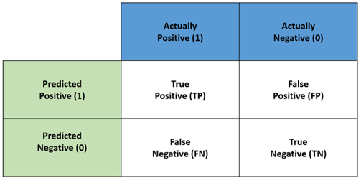

Gambar 2. Tabel Confusion matrix

# 3. HASIL DAN PEMBAHASAN

Pada penelitian *sentiment analysis* menggunakan SVM ini, terdapat beberapa skenario pengujian menggunakan kernel SVM yang berbeda-beda, yakni, kernel linear, kernel polynomial, kernel RBF, dan kernel sigmoid. Skenario ini digunakan untuk mengetahui kernel mana yang menghasilkan peforma paling baik untuk *sentiment analysis* *cyberbullying*, Berikut merupakan hasil dari skenario yang dilakukan

## 3.1 Preprocessing Data

Sebelum data diolah dengan machine learning ada baiknya data di *preprocess* dahulu atau dibersihkan agar model menjadi lebih dalam membuat klasifikasi. Beberapa hal yang dilakukan dalam preprocessing ini yaitu: Case Folding atau membuat semua komentar menjadi huruf kecil, Cleaning yaitu membersihkan tanda baca seperti titik(.), koma (,), dan tanda setu (!), selanjutnya yaitu stopword removal dimana kata yang tidak perlu dalam analisis sentimen akan dihapus, stemming dimana kata yang mempunyai imbuhan akan diubah menjadi kata dasar. Dalam tabel 1 ditunjukkan contoh hasil dari salah satu komentar yang telah dibersihkan (*preprocessing*).

|  |  |
| --- | --- |
| **Langkah** | **Sesudah** |
| Original | Matanya kayak katarak anjir AHAHAH! |
| Case folding | matanya kayak katarak anjir ahahah! |
| Cleaning | matanya kayak katarak anjir ahahah |
| Stopword removal | matanya kayak katarak ah |
| Stemming | mata katarak ah |
| Tokenization | [‘mata’, ‘katarak’, ‘ah] |

Tabel 2. Contoh data yang telah melewati *preprocessing data*

## 3.2 EDA

Setelah data dibersihkan selanjutnya dilakukan EDA (exploratory data analysis) dimana data akan dianalisa, seperti contoh bagaimana jumlah dari masing masing class apakah seimbang atau tidak, lalu dianalisa apa kata yang sering muncul dalam masing masing class, berikut ini adalah hasilnya

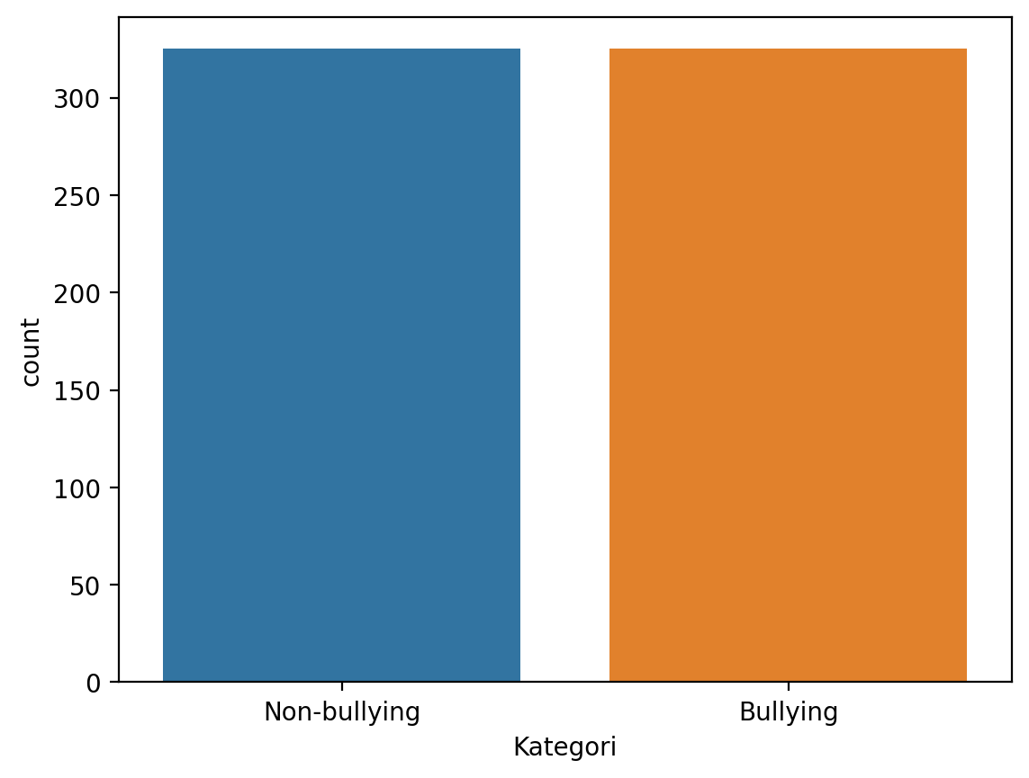

Gambar 3 Jumlah data dari masing masing class

Pada gambar 3 diatas terlihat bahwa antara class bullying dan class non-bullying berjumlah sama yaitu sekitar 350. Karena data yang seimbang maka data tidak perlu lagi ditambah ataupun dikurangi. Selanjutnya dari analisis kata kata yang sering muncul dalam masing masing class, kami membuat dalam bentuk world cloud agar lebih mudah dilihat

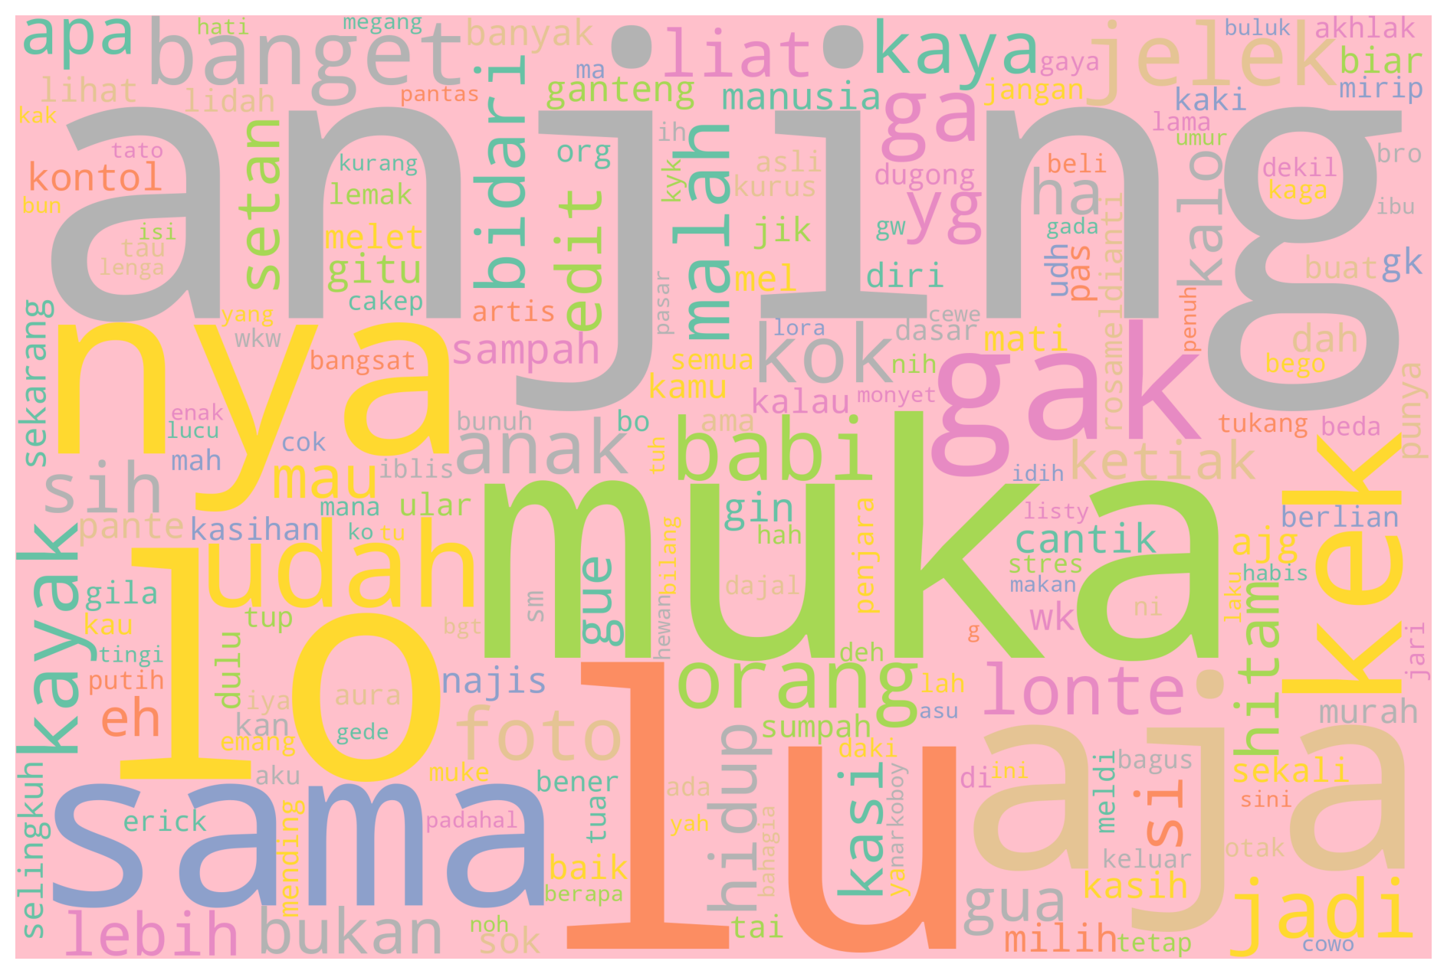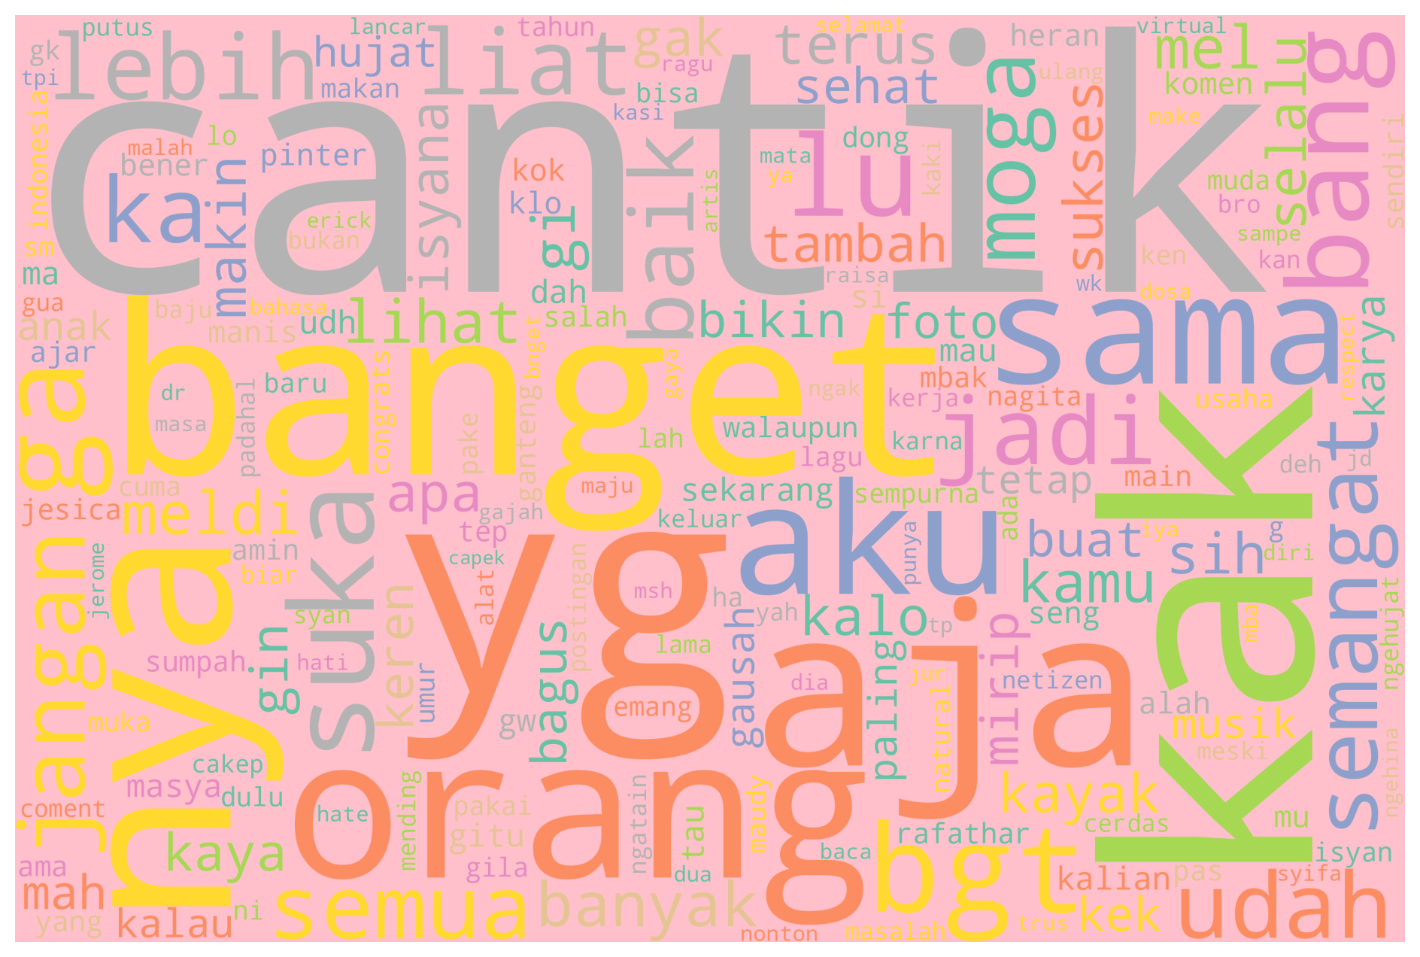

gambar 4 word cloud dari class bullying dan

gambar 5 word cloud dari class non-bullying

## 3.1 Klasifikasi SVM Dengan Kernel Linear

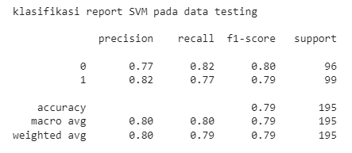

Gambar 6. Hasil confusion matrix pada kernel linear

Hasil uji coba SVM menggunakan kernel linear menunjukkan bahwa akurasi yang didapatkan sebesar 79%. Untuk label satu (1), model tersebut memiliki presisi sebesar 82%, recall sebesar 77%, dan f1-score sebesar 79%. Untuk label nol (0), model tersebut memiliki presisi sebesar 77%, recall sebesar 82%, dan f1-score sebesar 80%.

## 3.2 Klasifikasi SVM Dengan Kernel Polinomial

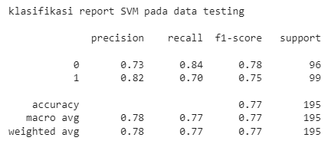

Gambar 7. Hasil confusion matrix pada kernel polinomial

Hasil uji coba SVM menggunakan kernel polinomial menunjukkan bahwa akurasi yang didapatkan sebesar 77%. Untuk label satu (1), model tersebut memiliki presisi sebesar 82%, recall sebesar 70%, dan f1-score sebesar 75%. Untuk label nol (0), model tersebut memiliki presisi sebesar 73%, recall sebesar 84%, dan f1-score sebesar 78%.

## 3.3 Klasifikasi SVM Dengan Kernel RBF

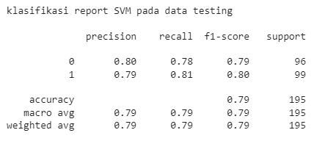

Gambar 8. Hasil confusion matrix pada kernel RBF

Hasil uji coba SVM menggunakan kernel rbf menunjukkan bahwa akurasi yang didapatkan sebesar 79%. Untuk label satu (1), model tersebut memiliki presisi sebesar 79%, recall sebesar 79%, dan f1-score sebesar 79%. Untuk label nol (0), model tersebut memiliki presisi sebesar 80%, recall sebesar 78%, dan f1-score sebesar 79%.

## 3.4 Klasifikasi SVM Dengan Kernel Sigmoid

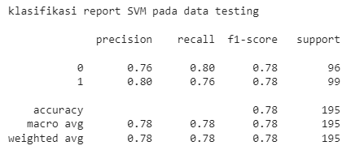

Gambar 9. Hasil confusion matrix pada kernel sigmoid

Hasil uji coba SVM menggunakan kernel sigmoid menunjukkan bahwa akurasi yang didapatkan sebesar 78%. Untuk label satu (1), model tersebut memiliki presisi sebesar 80%, recall sebesar 76%, dan f1-score sebesar 78%. Untuk label nol (0), model tersebut memiliki presisi sebesar 76%, recall sebesar 80%, dan f1-score sebesar 78%.

# 4. KESIMPULAN

Berdasarkan pembahasan diatas, telah dilakukan sebuah penelitian sentiment analysis menggunakan SVM pada studi kasus cyberbullying menggunakan empat kernel yang berbeda, yakni, kernel linear, kernel polynomial, kernel RBF, kernel sigmoid. Berdasarkan empat kernel yang dilakukan menghasilkan akurasi tertinggi pada kernel linear dan rbf yang sama-sama memiliki nilai akurasi sebesar 79%.

Jadi menurut kami text mining analisis sentiment menggunkana model SVM dirasa sudah cukup memuaskan dimana akurasi yang didapatkan juga lumayan tinggi meskipun masih bisa diperbaiki lagi. Selain itu juga pemodelan dengan SVM ini cukup mudah karena komputasinya yang tidak terlalu lama sehingga tidak terlalu memakan banyak waktu.

# 5. SARAN

Berdasarkan hasil penelitian yang telah dilakukan, peneliti memberikan beberapa saran untuk penelitian selanjutnya. Saran tersebut adalah sebagai berikut:

1. Pengkombinasian metode optimasi klasifikasi dengan algoritma yang digunakan.

Metode optimasi klasifikasi dapat meningkatkan akurasi hasil klasifikasi. Oleh karena itu, pengkombinasian metode optimasi klasifikasi dengan algoritma yang digunakan dapat meningkatkan akurasi hasil penelitian.

2. Pembuatan model klasifikasi lainnya, seperti Decision Tree, Random Forest Classifier, LSTM, dan lain-lain.

Model klasifikasi yang berbeda dapat menghasilkan akurasi yang berbeda pula. Oleh karena itu, pembuatan model klasifikasi lainnya dapat memberikan alternatif hasil penelitian yang lebih akurat.

# UCAPAN TERIMA KASIH

Penulis mengucapkan terima kasih kepada semua pihak yang telah membantu dalam penyelesaian skripsi ini, baik secara langsung maupun tidak langsung. Penulis menyadari bahwa skripsi ini masih jauh dari sempurna dan masih terdapat beberapa kesalahan. Oleh karena itu, penulis memohon maaf sebesar-besarnya atas kesalahan yang telah dilakukan.

DAFTAR PUSTAKA

|  |  |
| --- | --- |
| [1] | A. B. Albarran, The Social Media Industries, New York: Routledge, 2013. |
| [2] | I. H. Rahmat Syah, "Upaya Pencegahan Kasus Cyberbullying," *Jurnal PKS,* 2018. |
| [3] | S. H. Justin W. Patchin, "What is Bullying?," 2005. [Online]. Available: https://cyberbullying.org/what-is-bullying. [Accessed 23 12 2023]. |
| [4] | A. B. Reem Bayari, "Text Mining Techniques for Cyberbullying Detection: State of the Art," *Advances in Science, Technology and Engineering Systems Journal,* 2021. |
| [5] | M. K. J. P. Jiawei Han, Data Mining Concepts and Techniques Third Edition, Waltham: Morgan Kaufmann, 2012. |
| [6] | S. Suthaharan, "Support Vector Machine," in *Support Vector Machine. Integrated Series in Information Systems*, Boston, MA, Springer, 2016, p. 2007. |
| [7] | I. C. R. S. P. Wanda Athira Luqyana, "Analisis Sentimen Cyberbullying pada Komentar Instagram dengan Metode Klasifikasi Support Vector Machine," *Jurnal Pengembangan Teknologi Informasi dan Ilmu Komputer,* 2018. |
| [8] | P. R. H. S. Christopher D. Manning, Introduction to information retrieval, Cambridge: Cambridge University Press, 2008. |
| [9] | M. S. Utomo, "Implementasi Stemmer Tala pada Aplikasi Berbasis Web," *Jurnal Teknologi Informasi DINAMIK,* p. 42, 2013. |
| [10] | T. S. B. F. R. Edy Prayitno, "OPTIMASI HASIL PENCARIAN PADA WEB SCRAPPING MENGGUNAKAN PEMBOBOTAN KATA TF-IDF," *Journal of Innovation Research and Knowledge,* p. 242, 2021. |
| [11] | D. M. S. Derek A. Pisner, Machine Learning Methods and Applications to Brain Disorders, Austin: Academic Press, 2020. |
| [12] | D. S. C. Arti Patle, "SVM Kernel Functions for Classification," *International Conference on Advances in Technology and Engineering,* pp. 3-4, 2013. |